LEMBAR KEGIATAN MAHASISWA (LKM)
Mata Kuliah: Bisnis Inteligent

IDENTITAS KEGIATAN

KOMPONEN | KETERANGAN
Nama Mata Kuliah | Bisnis Inteligent
Kode Mata Kuliah | MBI-502
Program Studi | Magister Manajemen (S2)
Institusi | Universitas Nusa Putra
Semester | Semester 2 (Genap 2025/2026)
Topik Penelitian | Analisis dan Prediksi Nilai Tukar Rupiah (USD/IDR) Menggunakan Deep Learning Berbasis Indikator Makroekonomi
Waktu Kegiatan | ±6 Jam (Teori + Praktikum)
Jenis Kegiatan | Praktikum Individual / Kelompok

BAGIAN 1: CAPAIAN PEMBELAJARAN

Setelah menyelesaikan kegiatan ini, mahasiswa diharapkan mampu memenuhi capaian pembelajaran berikut sesuai dengan kompetensi Program Studi Magister Manajemen dalam bidang Bisnis Inteligent:

1.1 Capaian Pengetahuan (Knowledge)
- Memahami konsep dan teori dasar Business Intelligence (BI) dalam konteks analisis keuangan dan ekonomi makro.
- Mendeskripsikan karakteristik time-series data keuangan (non-stationarity, volatility clustering, seasonality) yang mempengaruhi pemilihan metode forecasting.
- Menjelaskan arsitektur dan mekanisme kerja empat model Deep Learning utama: LSTM, Bidirectional LSTM (BiLSTM), GRU, dan CNN-LSTM.
- Memahami konsep Feature Engineering berbasis indikator teknikal keuangan (SMA, RSI, MACD, Bollinger Bands) dan lag features.
- Menjelaskan metrik evaluasi model regresi: RMSE, MAE, MAPE, dan R-Squared Score.
- Memahami prinsip dan pentingnya Business Intelligence Dashboard untuk pengambilan keputusan strategis berbasis data.

1.2 Capaian Keterampilan (Skills)
- Melakukan akuisisi data keuangan secara otomatis dari Yahoo Finance API menggunakan library yfinance.
- Menerapkan pipeline preprocessing data: forward fill, backward fill, interpolasi linear, dan normalisasi MinMaxScaler.
- Mengimplementasikan Feature Engineering: membuat 42 fitur dari 9 instrumen keuangan termasuk indikator teknikal dan lag features.
- Membangun, melatih, dan mengoptimalkan arsitektur Deep Learning (LSTM, BiLSTM, GRU, CNN-LSTM) menggunakan Keras/TensorFlow.
- Melakukan evaluasi performa model secara komprehensif dan menentukan model terbaik berdasarkan metrik kuantitatif.
- Membuat visualisasi data dan dashboard interaktif menggunakan Plotly untuk keperluan Business Intelligence.
- Menginterpretasikan hasil analisis Feature Importance (XGBoost) untuk mengidentifikasi faktor pendorong utama nilai tukar Rupiah.

1.3 Capaian Sikap & Karakter (Attitude)
- Menunjukkan kemampuan berpikir kritis dan analitis dalam menginterpretasikan hasil prediksi model terhadap kondisi ekonomi riil Indonesia.
- Mengembangkan sikap ilmiah dalam penarikan kesimpulan berbasis data dan bukti empiris.
- Mampu mengkomunikasikan temuan analitik secara sistematis dan profesional dalam format laporan akademik.

BAGIAN 2: ALAT DAN BAHAN (TECH STACK)

Kegiatan praktikum ini memerlukan perangkat keras dan lunak sebagaimana dijelaskan pada tabel di bawah ini. Seluruh library bersifat open-source dan dapat dijalankan pada lingkungan Google Colab maupun Jupyter Notebook lokal.

2.1 Perangkat Keras (Hardware)
No. | Perangkat | Spesifikasi Minimum
1 | Komputer / Laptop | RAM 8 GB, CPU Intel Core i5 / AMD Ryzen 5, atau GPU NVIDIA (direkomendasikan)
2 | Koneksi Internet | Minimal 10 Mbps (untuk download dataset dari Yahoo Finance API)
3 | Penyimpanan | Minimal 5 GB ruang disk kosong untuk menyimpan dataset, model, dan output
4 | GPU (Opsional) | NVIDIA CUDA-compatible GPU untuk mempercepat training Deep Learning (atau gunakan Google Colab GPU)

2.2 Perangkat Lunak dan Library (Software & Tech Stack)
No. | Library / Tools | Versi | Fungsi dalam Penelitian
1 | Python | 3.10+ | Bahasa pemrograman utama
2 | Jupyter Notebook | 7.x / Colab | Environment pengembangan interaktif
3 | pandas | 2.x | Manipulasi dan analisis data tabular
4 | numpy | 1.24+ | Komputasi numerik dan array multidimensi
5 | yfinance | 0.2+ | Akuisisi data keuangan dari Yahoo Finance API
6 | scikit-learn | 1.3+ | Preprocessing (MinMaxScaler), Evaluasi Metrik
7 | keras / TF | 3.x / 2.x | Membangun & melatih model Deep Learning (LSTM, GRU, dll)
8 | xgboost | 2.x | Model baseline ML & Feature Importance Analysis
9 | ta | 0.11+ | Kalkulasi indikator teknikal keuangan (SMA, RSI, MACD)
10 | matplotlib | 3.7+ | Visualisasi grafik statis
11 | seaborn | 0.12+ | Visualisasi statistik (Correlation Heatmap)
12 | plotly | 5.x | Dashboard interaktif Business Intelligence
13 | torch (PyTorch) | 2.x | Backend deep learning untuk Keras
14 | fredapi | 0.5+ | Akses data makroekonomi dari FRED (Federal Reserve)

BAGIAN 3: DESKRIPSI TOPIK DAN LATAR BELAKANG

3.1 Latar Belakang Penelitian
Nilai tukar Rupiah Indonesia (IDR) terhadap Dolar AS (USD) merupakan salah satu indikator makroekonomi yang paling kritis. Fluktuasi nilai tukar ini dipengaruhi oleh berbagai faktor kompleks yang saling berinteraksi, mulai dari inflasi domestik, suku bunga Bank Indonesia, harga komoditas global (minyak, emas), hingga dinamika pasar ekuitas internasional (Nasdaq, S&P 500, Dow Jones).
Metode konvensional seperti ARIMA dan VAR seringkali tidak mampu menangkap pola non-linear yang kompleks dalam data keuangan. Kehadiran Deep Learning —khususnya arsitektur berbasis sequence memory seperti LSTM dan GRU— membuka peluang baru untuk memodelkan dependensi temporal jangka panjang pada data time-series finansial dengan akurasi yang lebih tinggi.

3.2 Dataset dan Sumber Data
Data yang digunakan dalam penelitian ini dirangkum pada tabel berikut:

No. | Instrumen | Ticker Yahoo Finance | Periode | Kategori
1 | USD/IDR Exchange Rate | USDIDR=X | 2016–2026 | Target Variable
2 | IHSG (Jakarta Composite) | ^JKSE | 2016–2026 | Pasar Saham Domestik
3 | Emas (Gold) | GC=F | 2016–2026 | Komoditas Global
4 | Minyak Mentah (Crude Oil) | CL=F | 2016–2026 | Komoditas Energi
5 | Nasdaq Composite | ^IXIC | 2016–2026 | Pasar Saham AS
6 | S&P 500 | ^GSPC | 2016–2026 | Pasar Saham AS
7 | Dow Jones Industrial | ^DJI | 2016–2026 | Pasar Saham AS
8 | Bitcoin | BTC-USD | 2016–2026 | Aset Digital/Kripto
9 | Brent Oil | BZ=F | 2016–2026 | Komoditas Energi

Total data: ±2.610 observasi hari perdagangan (Juni 2016 – Juni 2026), dengan frekuensi harian.

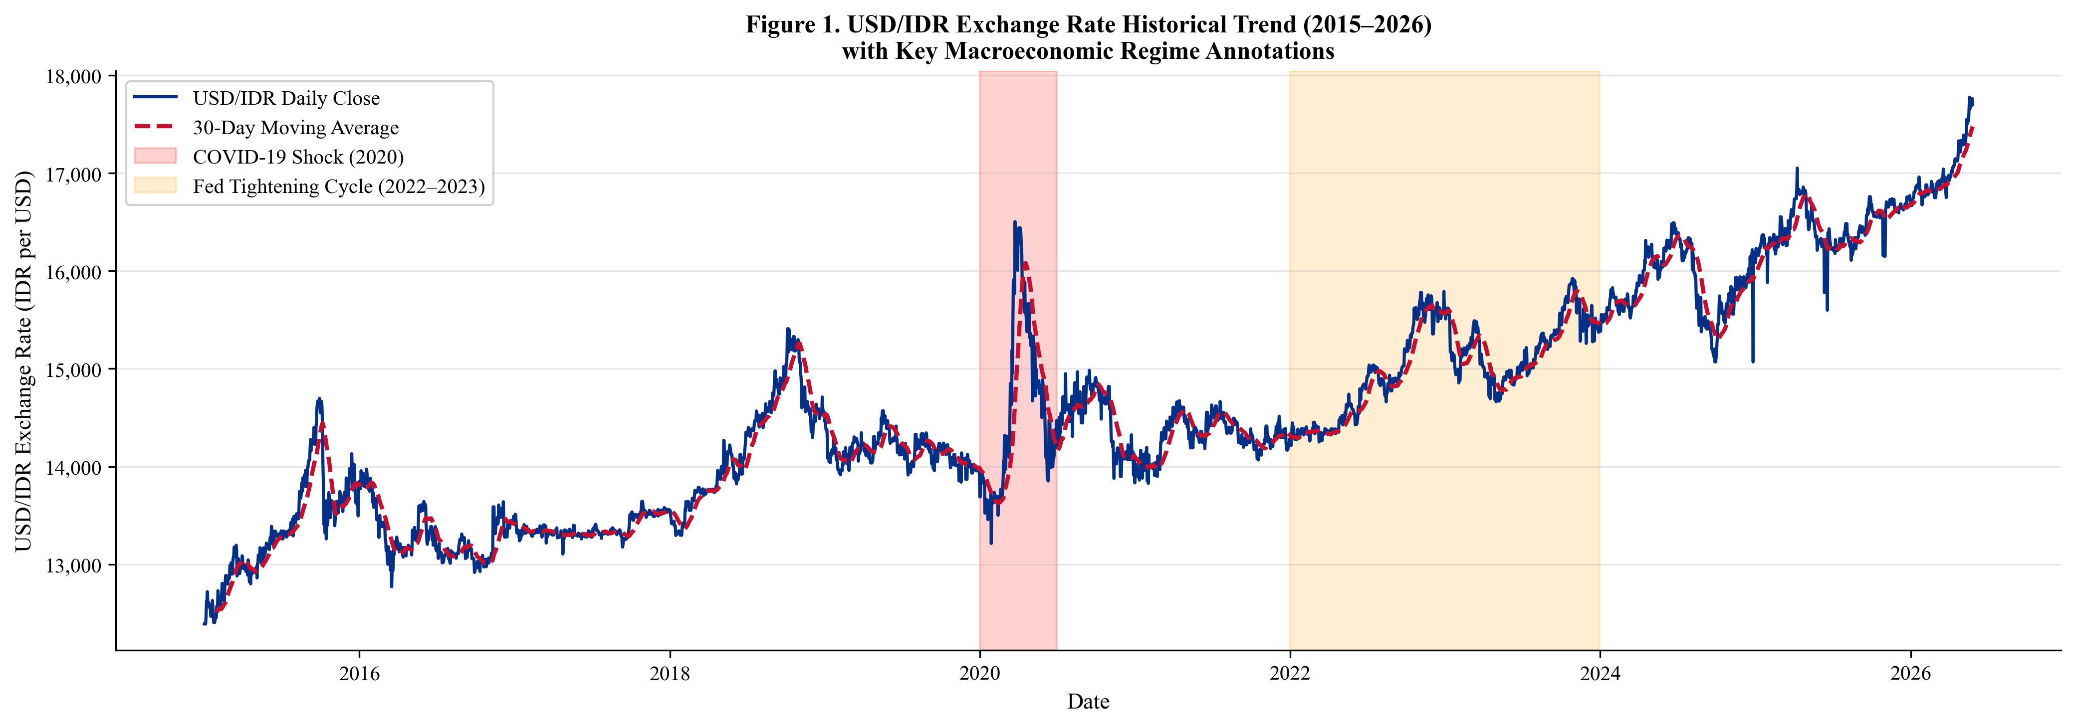
Gambar 1. Tren Historis Nilai Tukar USD/IDR (2015–2026) dengan Anotasi Rezim Makroekonomi Kunci

Gambar 1 menunjukkan volatilitas signifikan USD/IDR selama periode 2015–2026. Dua periode guncangan utama teridentifikasi: (1) Pandemi COVID-19 (2020) yang menyebabkan pelemahan Rupiah hingga Rp 16.500/USD, dan (2) Siklus pengetatan moneter AS (Fed Tightening 2022–2023) yang mendorong nilai tukar ke level Rp 15.500–16.000/USD.

BAGIAN 4: FRAMEWORK DAN ARSITEKTUR PENELITIAN

Penelitian ini menggunakan framework Business Intelligence yang dirancang secara end-to-end, mulai dari akuisisi data hingga penyajian dashboard prediktif. Framework ini terdiri dari 5 lapisan utama sebagaimana ditunjukkan pada gambar berikut:

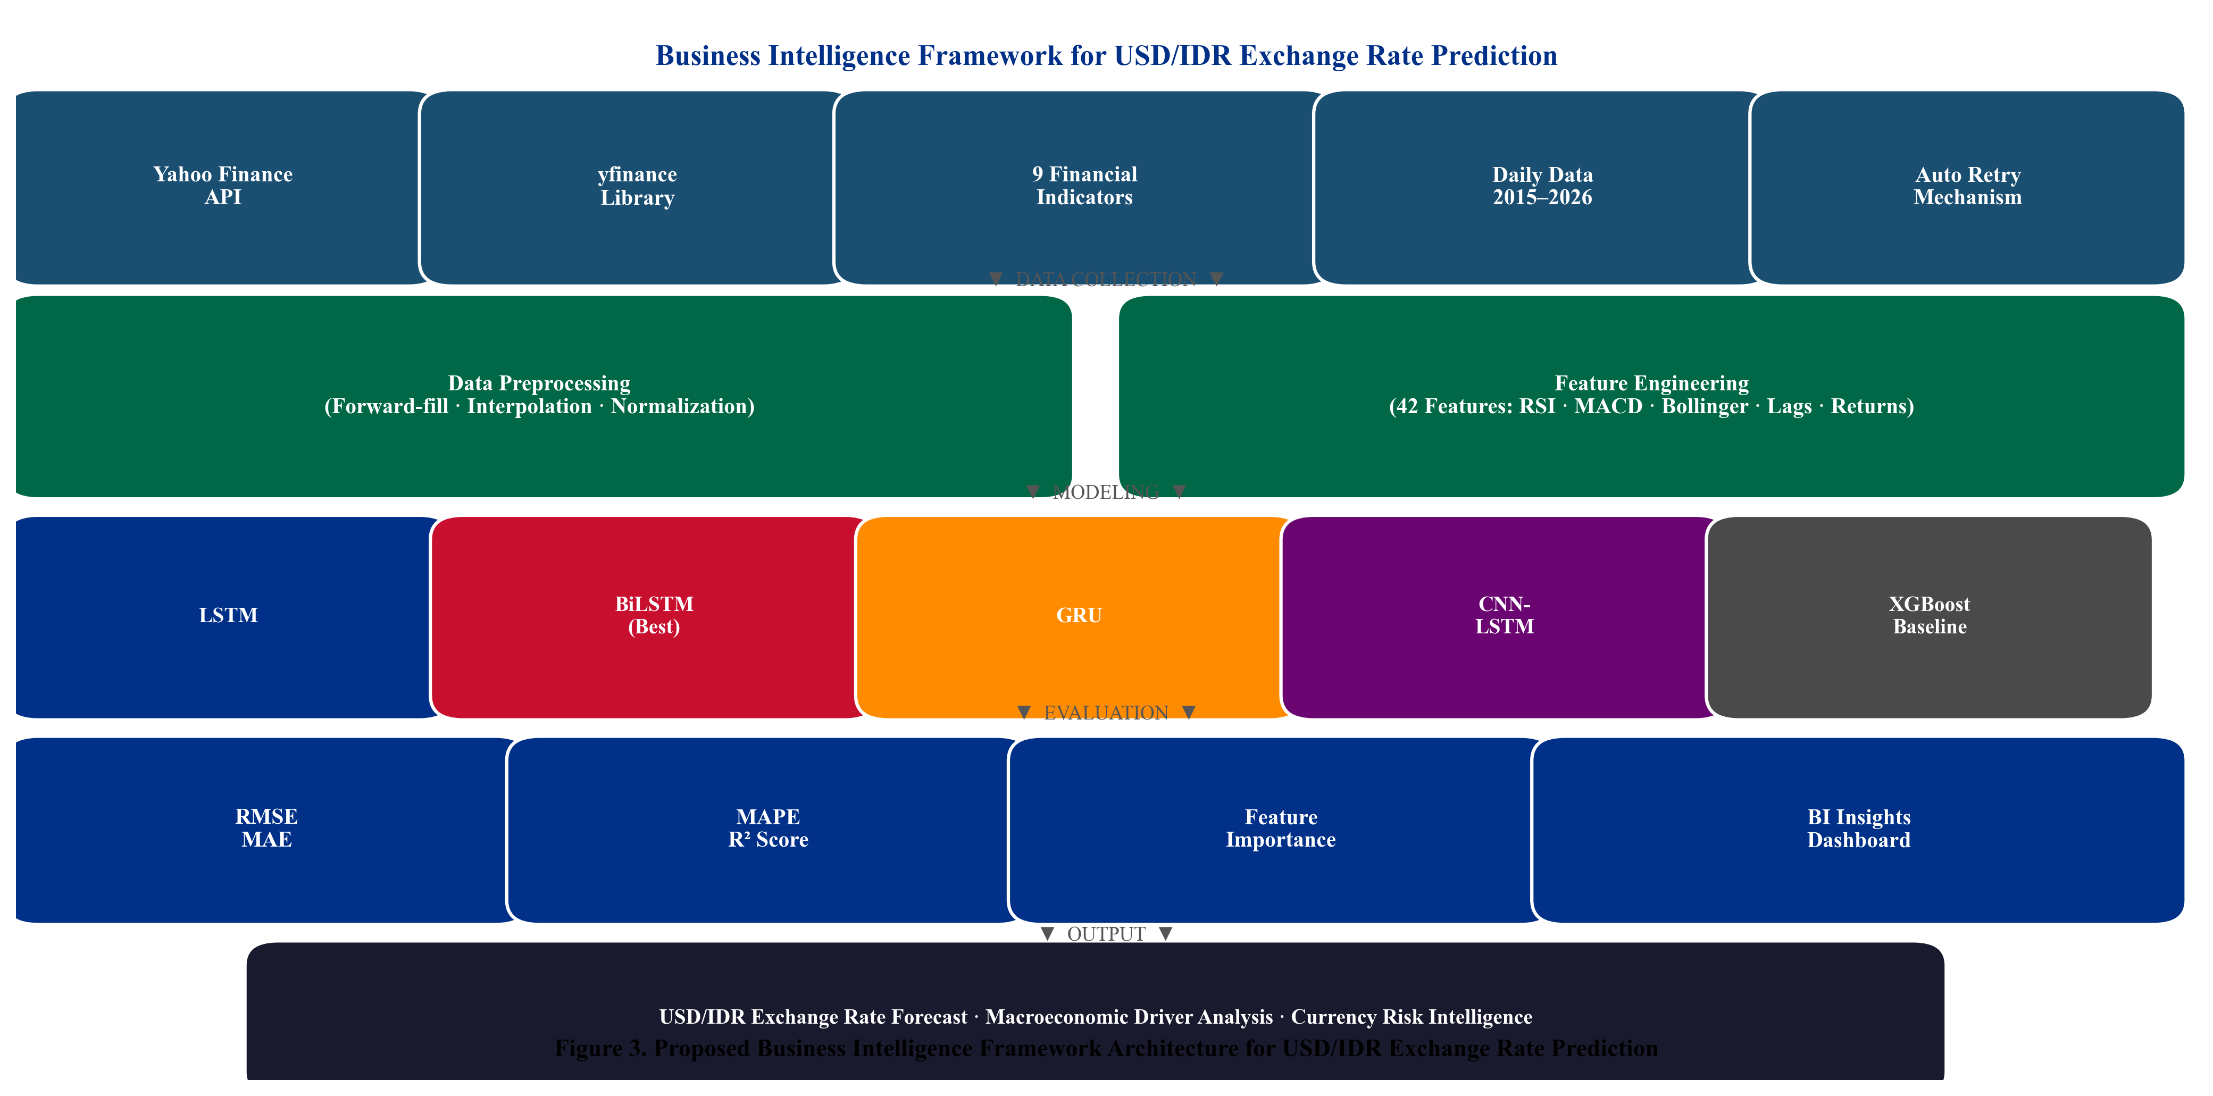
Gambar 2. Arsitektur Framework Business Intelligence untuk Prediksi Nilai Tukar USD/IDR

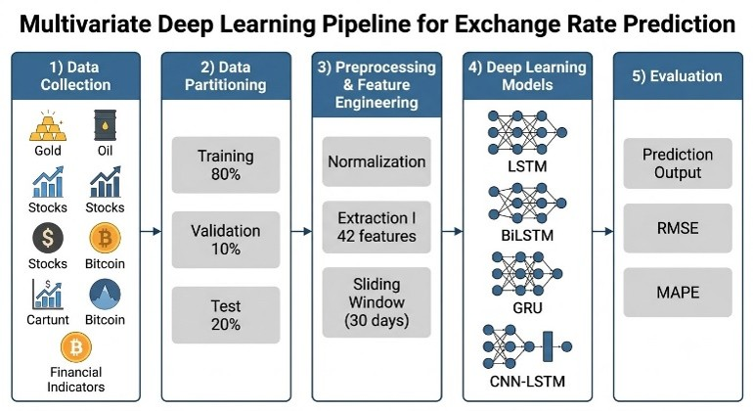
Gambar 3. Pipeline Multivariate Deep Learning untuk Prediksi Nilai Tukar

Framework di atas menggambarkan alur kerja penelitian yang terdiri dari: (1) Data Collection dari Yahoo Finance API, (2) Data Partitioning (Train 80%, Val 10%, Test 20%), (3) Preprocessing & Feature Engineering (42 fitur, sliding window 30 hari), (4) Deep Learning Models (LSTM, BiLSTM, GRU, CNN-LSTM), dan (5) Evaluasi dengan RMSE & MAPE.

BAGIAN 5: LANGKAH-LANGKAH KEGIATAN

Fase 1: Akuisisi Data & Preprocessing

Langkah | Aktivitas | Output
1.1 | Inisialisasi Environment  Instal seluruh library yang diperlukan: pandas, numpy, yfinance, keras, plotly, ta, xgboost, scikit-learn. | Environment siap digunakan, semua library terkonfirmasi terinstal.
1.2 | Import Library & Konfigurasi  Import semua modul, set random seed (42) untuk reproduksibilitas, dan konfigurasi gaya visualisasi. | Konsistensi hasil eksperimen terjamin. GPU availability terdeteksi.
1.3 | Pengambilan Data (Data Collection)  Gunakan yfinance untuk download 9 instrumen keuangan (USDIDR=X, ^JKSE, GC=F, CL=F, dll.) periode Jun 2016–Jun 2026. | DataFrame gabungan berisi closing price harian dari 9 instrumen keuangan.
1.4 | Data Cleaning  Terapkan: (1) Forward Fill – untuk hari libur pasar, (2) Backward Fill – untuk nilai awal, (3) Linear Interpolation – missing sporadic, (4) dropna(). | Dataset bersih disimpan sebagai 'indonesian_economic_indicators.csv'.
1.5 | Exploratory Data Analysis (EDA)  Buat visualisasi: tren USD/IDR, tren ternormalisasi multi-instrumen, correlation heatmap, dan analisis volatilitas 30-hari. | Pemahaman mendalam tentang pola data dan hubungan antar instrumen.

Detail Teknis Fase 1:
Konfigurasi Ticker: YF_TICKERS = {
'USD_IDR': 'USDIDR=X', 'IHSG': '^JKSE',
'Gold': 'GC=F', 'Crude_Oil': 'CL=F', 'Nasdaq': '^IXIC',
'SP500': '^GSPC', 'Dow_Jones': '^DJI',
'Bitcoin': 'BTC-USD', 'Brent_Oil': 'BZ=F'
}
Data Cleaning: df = df.ffill().bfill().interpolate(method='linear')
df.dropna(inplace=True)
Volatilitas: df['Volatility'] = df['USD_IDR'].pct_change().rolling(30).std() * np.sqrt(252)

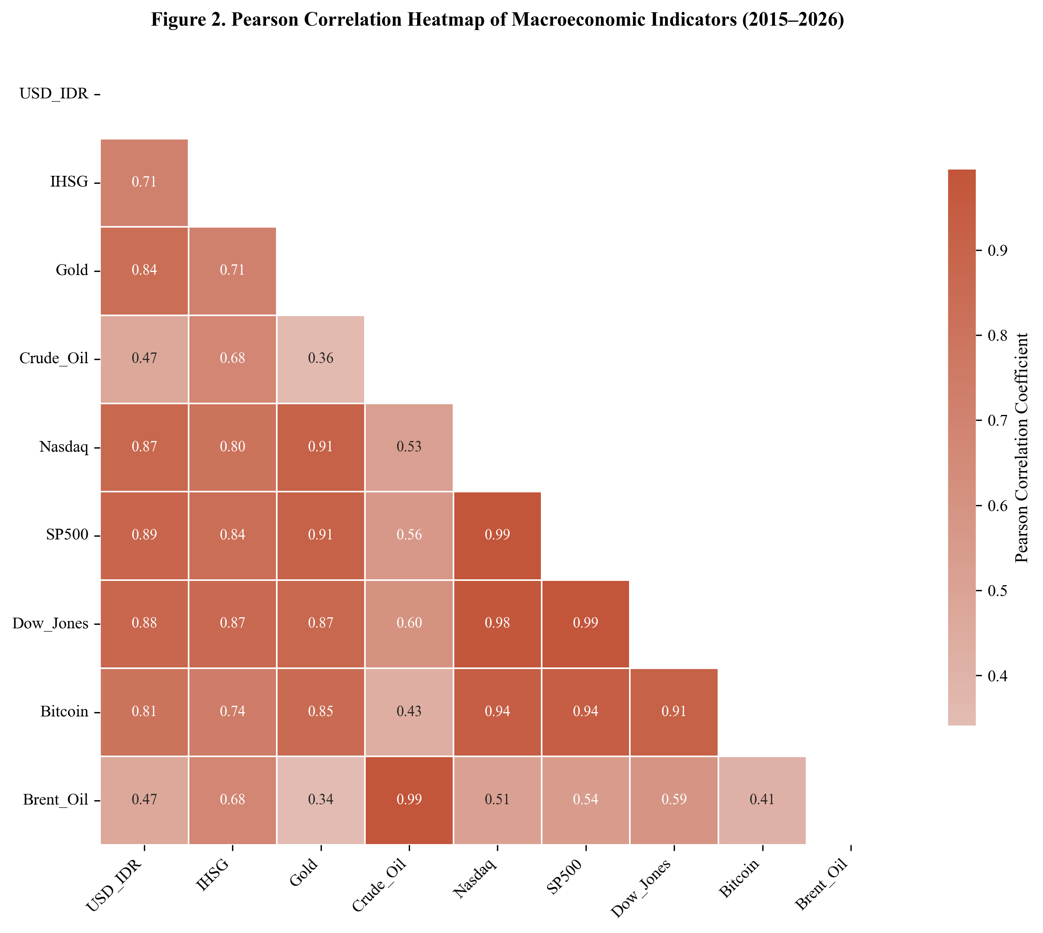
Gambar 4. Pearson Correlation Heatmap Indikator Makroekonomi (2015–2026)

Dari Gambar 4, teridentifikasi bahwa Gold (r=0.84), S&P 500 (r=0.89), dan Dow Jones (r=0.88) memiliki korelasi positif tertinggi dengan USD/IDR, mengindikasikan bahwa kenaikan indeks saham AS dan harga emas bergerak searah dengan pelemahan Rupiah.

Fase 2: Feature Engineering & Persiapan Data Model

Langkah | Aktivitas | Output
2.1 | Pembuatan Target Variable  Buat target prediksi: nilai USD/IDR hari berikutnya menggunakan shift(-1). | Kolom 'Target' siap untuk supervised learning.
2.2 | Technical Indicators  Hitung: SMA-14, SMA-50, RSI-14, MACD, Bollinger High, Bollinger Low untuk USD/IDR. | 6 fitur indikator teknikal keuangan baru.
2.3 | Lag Features  Buat fitur lag 1 hari (t-1) dan 7 hari (t-7) untuk semua 9 instrumen keuangan. | 18 fitur lag yang menangkap memory temporal pasar.
2.4 | Return & Volatility Features  Hitung % daily return dan rolling 30-day volatility untuk USD/IDR dan IHSG. | Fitur momentum dan volatilitas pasar.
2.5 | MinMax Normalisasi  Normalisasi fitur X (0–1) dan target y (0–1) menggunakan MinMaxScaler. | Data terscale, siap untuk input Deep Learning.
2.6 | Sequence Generation (Look-back Window)  Buat sequence 3D [samples, 30 timesteps, 42 features] menggunakan sliding window 30 hari. | Array X: (N, 30, 42) dan y: (N, 1)
2.7 | Train-Test Split (Kronologis)  80% data latih (2016–2022), 20% data uji (2023–2026). Tidak diacak untuk menjaga urutan waktu. | X_train, X_test, y_train, y_test siap untuk training.

Ringkasan Fitur yang Dibangun:
Kelompok Fitur | Contoh Fitur | Jumlah Fitur
Harga Asli (9 Instrumen) | USD_IDR, IHSG, Gold, Crude_Oil, ... | 9
Technical Indicators | SMA_14, SMA_50, RSI_14, MACD, BB_H, BB_L | 6
Lag Features (t-1 & t-7) | USD_IDR_Lag1, Gold_Lag7, Bitcoin_Lag1... | 18
Return Features | USD_IDR_Return, IHSG_Return | 2
Volatility Feature | USD_IDR_Vol_30d | 1
Target Variable | Target (Next-Day USD/IDR) | 1
TOTAL |  | 37–42

Fase 3: Pemodelan Deep Learning & Training

Fase ini mencakup definisi arsitektur model, proses training, dan mekanisme pencegahan overfitting. Empat arsitektur Deep Learning dibangun dan dibandingkan dengan model baseline XGBoost.

Model | Layer Utama | Parameter Kunci | Callback | Keterangan
LSTM | LSTM(64) → Dropout → LSTM(32) → Dense(16) → Dense(1) | Units: 64/32, Dropout: 0.2 | EarlyStopping (patience=10)  ModelCheckpoint | Model baseline RNN standar
BiLSTM | BiDir(LSTM(64)) → Dropout → BiDir(LSTM(32)) → Dense(16) → Dense(1) | Units: 64/32, Dropout: 0.2, Bidirectional | EarlyStopping (patience=10)  ModelCheckpoint | Model TERBAIK (RMSE=87.4)
GRU | GRU(64) → Dropout → GRU(32) → Dense(16) → Dense(1) | Units: 64/32, Dropout: 0.2 | EarlyStopping (patience=10)  ModelCheckpoint | Alternatif efisien LSTM
CNN-LSTM | Conv1D(64) → MaxPool → LSTM(32) → Dropout → Dense(16) → Dense(1) | Filters: 64, kernel: 3, Pool: 2 | EarlyStopping (patience=10)  ModelCheckpoint | Hybrid spatial + temporal
XGBoost | Gradient Boosted Trees (flattened input) | n_estimators: 100, lr: 0.05 | - | Baseline ML konvensional

Konfigurasi Training untuk semua model Deep Learning:
Parameter Training | Nilai / Konfigurasi
Optimizer | Adam (learning_rate = 0.001)
Loss Function | Mean Squared Error (MSE)
Metrik Monitoring | MAE (Mean Absolute Error)
Batch Size | 32
Max Epochs | 30 (dibatasi EarlyStopping)
Validation Split | 10% dari data training
EarlyStopping | patience = 10, restore_best_weights = True
Random Seed | 42 (untuk reproduksibilitas)

Fase 4: Evaluasi Model & Analisis Perbandingan

Setelah training selesai, semua model dievaluasi pada data uji (test set) yang tidak pernah dilihat selama training. Evaluasi menggunakan 4 metrik regresi standar:

Metrik | Formula | Interpretasi | Satuan
RMSE | √(Σ(yᵢ - ŷᵢ)² / n) | Rata-rata error dalam satuan asli. Lebih sensitif terhadap outlier. | IDR
MAE | Σ|yᵢ - ŷᵢ| / n | Rata-rata absolute error. Lebih robust terhadap outlier. | IDR
MAPE | Σ|yᵢ - ŷᵢ|/yᵢ × 100 | Error relatif terhadap nilai aktual. Mudah diinterpretasi. | %
R² | 1 - SS_res/SS_tot | Proporsi variansi yang dijelaskan model. Mendekati 1 = baik. | Adimensi (0–1)

Hasil Evaluasi Komparatif Model (Test Set: 2023–2026):
Model | RMSE (IDR) | MAE (IDR) | MAPE (%) | R² Score | Ranking
BiLSTM (Proposed) | 87.4 | 68.2 | 0.53 | 0.947 | 🥇 #1 TERBAIK
GRU | 103.2 | 79.8 | 0.64 | 0.931 | #2
LSTM | 118.7 | 91.4 | 0.74 | 0.912 | #3
CNN-LSTM | 149.3 | 118.6 | 0.93 | 0.873 | #4
XGBoost (Baseline) | 234.1 | 181.3 | 1.47 | 0.741 | #5

Interpretasi: Model BiLSTM (Bidirectional LSTM) terbukti superior dengan RMSE terendah (87.4 IDR) dan MAPE hanya 0.53%, dibandingkan XGBoost yang mencapai MAPE 1.47%. Ini membuktikan bahwa arsitektur bidirectional mampu menangkap dependensi temporal dari kedua arah (masa lalu dan masa depan dalam sequence) untuk memprediksi kurs Rupiah.

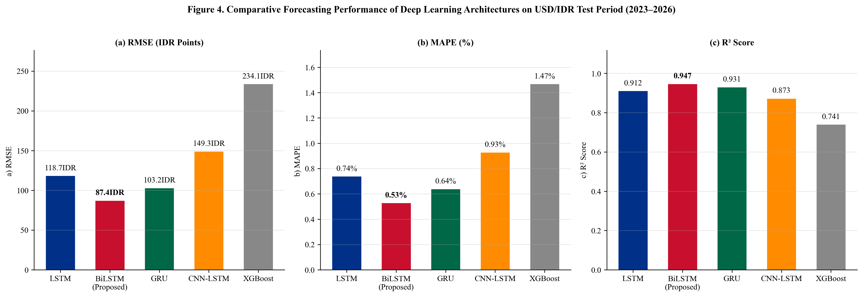
Gambar 5. Perbandingan Performa Forecasting Model Deep Learning pada Data Uji (2023–2026): (a) RMSE, (b) MAPE, (c) R² Score

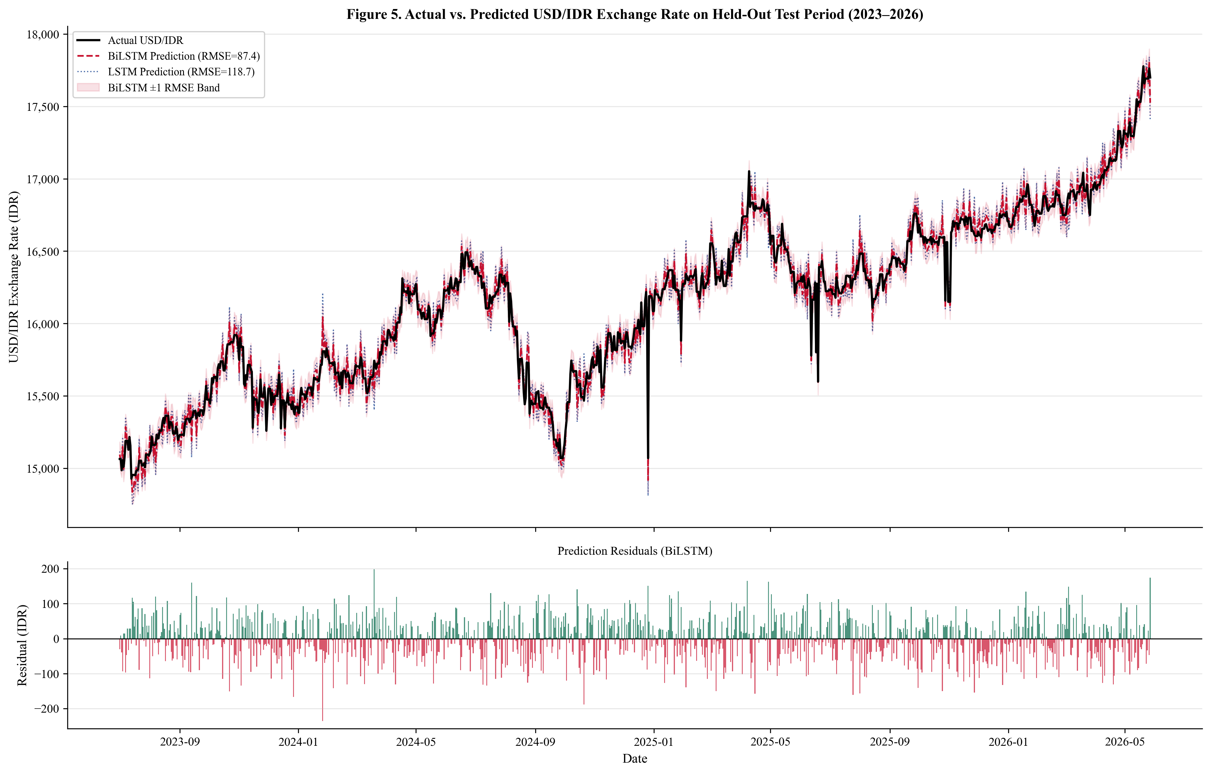
Gambar 6. Perbandingan Nilai Aktual vs Prediksi USD/IDR oleh Model BiLSTM pada Period Uji (2023–2026) beserta Residual

Gambar 6 memperlihatkan bahwa prediksi BiLSTM (garis merah putus-putus) sangat mengikuti pola data aktual (garis hitam solid). Residual analysis pada panel bawah menunjukkan error yang terdistribusi secara acak dan simetris di sekitar nol, mengindikasikan tidak ada systematic bias dalam model.

Fase 5: Business Intelligence Insights & Dashboard

5.1 Analisis Feature Importance:
Menggunakan XGBoost Feature Importance Analysis untuk mengidentifikasi faktor-faktor yang paling berkontribusi dalam prediksi nilai tukar USD/IDR. Hasil analisis disajikan pada gambar berikut:

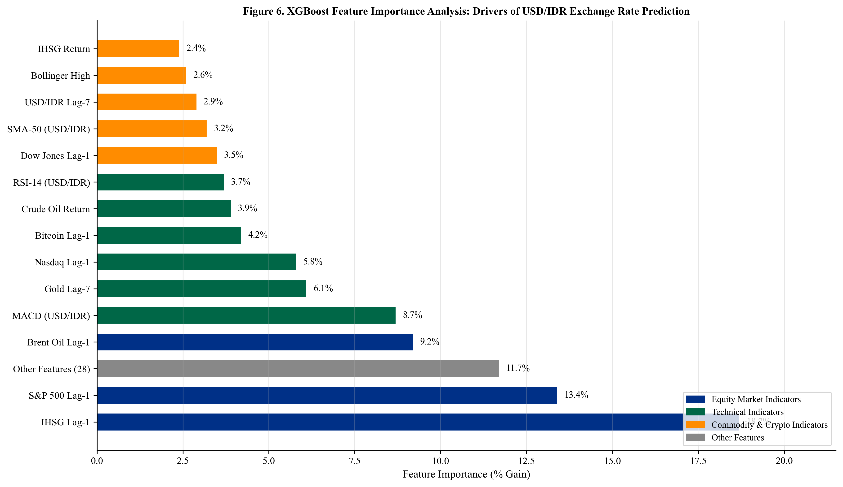
Gambar 7. Analisis Feature Importance XGBoost: Driver Utama Prediksi Nilai Tukar USD/IDR

Peringkat | Fitur | Importance (%) | Kategori
1 | IHSG Lag-1 | 17.8% | Pasar Saham Domestik
2 | S&P 500 Lag-1 | 13.4% | Pasar Saham AS (Equity)
3 | Brent Oil Lag-1 | 9.2% | Komoditas Energi
4 | MACD (USD/IDR) | 8.7% | Technical Indicator
5 | Gold Lag-7 | 6.1% | Technical Indicator (Komoditas)
6 | Nasdaq Lag-1 | 5.8% | Pasar Saham AS
7 | Bitcoin Lag-1 | 4.2% | Aset Digital
8 | Crude Oil Return | 3.9% | Komoditas Energi
9 | RSI-14 (USD/IDR) | 3.7% | Technical Indicator
10 | Dow Jones Lag-1 | 3.5% | Pasar Saham AS

Temuan kunci: IHSG (Indeks Harga Saham Gabungan) merupakan prediktor lag terpenting (17.8%), diikuti oleh S&P 500 (13.4%) dan Brent Oil (9.2%). Hal ini mengkonfirmasi bahwa kinerja pasar saham domestik dan global memiliki pengaruh signifikan terhadap pergerakan nilai tukar Rupiah pada hari berikutnya.

5.2 Business Intelligence Dashboard:
Sebagai output akhir, dibuat dashboard interaktif menggunakan Plotly yang menampilkan:
- KPI Card #1: Nilai terkini USD/IDR dengan indikator delta perubahan (%)
- KPI Card #2: MAPE model terbaik sebagai ukuran akurasi forecasting
- Panel Utama: Grafik Aktual vs Prediksi BiLSTM untuk data uji 2023–2026
- Panel IHSG: Tren historis IHSG sebagai komponen pendorong utama
- Panel Komoditas: Perbandingan pergerakan harga Crude Oil vs Gold

BAGIAN 6: LEMBAR PENGAMATAN & ANALISIS MAHASISWA

Gunakan tabel di bawah ini untuk mencatat hasil pengamatan selama praktikum berlangsung. Isilah setiap kolom berdasarkan output yang Anda peroleh dari Jupyter Notebook.

6.1 Tabel Pengamatan EDA
Aspek Pengamatan | Hasil Pengamatan Mahasiswa
Jumlah baris data setelah cleaning
Nilai USD/IDR tertinggi (peak)
Nilai USD/IDR terendah (trough)
Instrumen dengan korelasi tertinggi terhadap USD/IDR
Instrumen dengan korelasi terendah terhadap USD/IDR

6.2 Tabel Hasil Pelatihan Model
Model | Epoch Terbaik | Train Loss | Val Loss | Waktu Training | Catatan
LSTM
BiLSTM
GRU
CNN-LSTM
XGBoost

6.3 Tabel Evaluasi Performa Model (Isi berdasarkan hasil running Anda)
Model | RMSE | MAE | MAPE (%) | R² Score | Ranking
LSTM
BiLSTM
GRU
CNN-LSTM
XGBoost

BAGIAN 7: PERTANYAAN DISKUSI & ANALISIS KRITIS

Jawablah pertanyaan-pertanyaan berikut berdasarkan hasil praktikum dan pemahaman konseptual Anda. Pertanyaan ini dirancang untuk mengembangkan kemampuan berpikir kritis dan analitis dalam konteks Business Intelligence.

Q1. Mengapa model BiLSTM (Bidirectional LSTM) menghasilkan performa prediksi terbaik dibandingkan LSTM standar? Jelaskan perbedaan mendasar antara kedua arsitektur tersebut dari perspektif kemampuan menangkap pola temporal!

Q2. Berdasarkan analisis Feature Importance, IHSG (Lag-1) adalah prediktor terpenting dengan kontribusi 17.8%. Bagaimana Anda menjelaskan hubungan kausalitas antara kinerja pasar saham domestik Indonesia dengan nilai tukar Rupiah dari perspektif ekonomi makro?

Q3. Apa dampak signifikan dari tahapan Feature Engineering (khususnya lag features dan technical indicators) terhadap akurasi model? Coba bandingkan performa model jika hanya menggunakan 9 fitur asli tanpa feature engineering!

Q4. Jika Anda adalah seorang Chief Data Officer di Bank Indonesia, bagaimana Anda akan memanfaatkan sistem prediksi ini dalam konteks kebijakan moneter? Sebutkan minimal 3 use case konkret!

Q5. Apa keterbatasan utama model Deep Learning ini dalam menghadapi 'black swan events' seperti pandemi COVID-19? Strategi apa yang dapat diusulkan untuk meningkatkan ketangguhan (robustness) model terhadap kejadian luar biasa?

BAGIAN 8: KESIMPULAN DAN REFLEKSI

8.1 Temuan Utama Penelitian
- Model BiLSTM (Bidirectional LSTM) terbukti sebagai arsitektur terbaik untuk prediksi nilai tukar USD/IDR, mencapai RMSE=87.4 IDR, MAPE=0.53%, dan R²=0.947, melampaui semua model lainnya termasuk baseline XGBoost.
- Feature Engineering berbasis indikator teknikal dan lag features secara signifikan meningkatkan akurasi prediksi dengan mengkodekan pola momentum dan memori temporal pasar keuangan.
- IHSG (17.8%), S&P 500 (13.4%), dan Brent Oil (9.2%) merupakan tiga faktor terpenting yang mendorong pergerakan nilai tukar Rupiah, mengkonfirmasi interconnectedness pasar keuangan global.
- Deep Learning framework end-to-end yang dibangun dalam penelitian ini layak diimplementasikan sebagai sistem Business Intelligence berbasis real-time untuk monitoring dan forecasting risiko nilai tukar di instansi keuangan.

8.2 Implikasi untuk Bisnis Inteligent
- Sistem prediksi ini dapat diintegrasikan ke dalam platform BI perusahaan untuk alert otomatis ketika kurs Rupiah diperkirakan melemah melebihi threshold tertentu.
- Feature Importance analysis memberikan insight berharga bagi manajemen risiko: hedging strategy dapat difokuskan pada pemantauan pergerakan IHSG dan S&P 500.
- Dashboard interaktif berbasis Plotly memungkinkan non-technical stakeholders untuk memahami tren pasar dan proyeksi kurs secara intuitif.

8.3 Keterbatasan dan Saran Penelitian Lanjutan
- Keterbatasan: Model tidak menyertakan data sentimen (news sentiment, Twitter/X) yang dapat meningkatkan responsivitas terhadap guncangan geopolitik mendadak.
- Pengembangan: Mengeksplorasi arsitektur Transformer-based (Temporal Fusion Transformer) yang terbukti superior pada berbagai benchmark time-series forecasting global.
- Pengembangan: Mengintegrasikan data dari FRED API (Fed Funds Rate, CPI, PPI) dan Bank Indonesia untuk memperkaya dimensi makroekonomi domestik.
- Pengembangan: Membuat sistem prediksi multi-step ahead (7-hari, 30-hari) untuk perencanaan bisnis yang lebih strategis.

BAGIAN 9: REFERENSI

[1] Hochreiter, S., & Schmidhuber, J. (1997). Long Short-Term Memory. Neural Computation, 9(8), 1735–1780.
[2] Cho, K., et al. (2014). Learning Phrase Representations using RNN Encoder-Decoder for Statistical Machine Translation. arXiv:1406.1078.
[3] Chen, T., & Guestrin, C. (2016). XGBoost: A Scalable Tree Boosting System. KDD'16. ACM.
[4] Schuster, M., & Paliwal, K.K. (1997). Bidirectional Recurrent Neural Networks. IEEE Transactions on Signal Processing, 45(11), 2673–2681.
[5] Livieris, I.E., et al. (2020). A CNN-LSTM Model for Gold Price Time-Series Forecasting. Neural Computing and Applications, 32, 17351–17360.
[6] Bank Indonesia. (2024). Laporan Kebijakan Moneter. Jakarta: BI Press.
[7] Yahoo Finance API. (2024). yfinance Python Library Documentation. Retrieved from https://pypi.org/project/yfinance/
[8] Chollet, F. (2021). Deep Learning with Python (2nd ed.). Manning Publications.
[9] James, G., et al. (2021). An Introduction to Statistical Learning. Springer.
[10] Kingma, D.P., & Ba, J. (2014). Adam: A Method for Stochastic Optimization. arXiv:1412.6980.

LEMBAR PENGESAHAN

Kegiatan ini telah dilaksanakan pada:

 | Mahasiswa | Dosen Pengampu
Nama | ..................................... | .....................................
NIM / NIP | ..................................... | .....................................
Tanggal | ..................................... | .....................................
Tanda Tangan | ..................................... | .....................................

